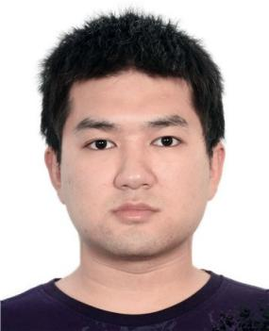

1. 熟练使用html5+css3知识,熟练各种布局和响应式开发.
2. 熟练掌握js,对于es6有足够的学习.
3. 熟练使用jquery,对于bootstrap有足够了解
4. 熟练使用vue,以及vue的衍生,vuex,route.对于react,redux和antd有使用经历
5. 熟练使用常用前端软件,webstrom,postman,git,fireworks,
6. 熟悉常用数据结构,算法.对于java,c++和数据库有基本知识学习

通用社区开发

开发一款嵌入式的社区管理方案,类似于社区贴吧,嵌入到别人的社区.主要职责是参与国际化配置,社区后台的运营分析,社区分类的建立,用户管理界面开发一个各种日志.

**项目经历 PROJECTS**

**技能特长 SKILLS**

2018.6-至今 拓维信息系统股份有限公司 web前端

2017.7-2018.1 深圳四方精创咨询股份有限公司 主机工程师

1. 具有很强的自主学习能力，接受新知识的速度快，能快速满足工作需求。
2. 刻苦努力，不怕加班，听从指挥，能适应各种工作环境和工作强度强度。

**何 攀**

求职意向：web前端开发

学历：本科 现居地址：深圳南山区

电话：15208289820 邮 箱：1685738560@qq.com

**教育经历 EDUCATION**

**工作经历 EXPERIENCE**

**自我评价 ASSESSMENT**

2013.9-2017.7 中南大学 信息安全

PERSONAL RESUME